Tiết 1: Toán
Bài 3: Ôn tập về một số yếu tố thống kê và xác suất
I. YÊU CẦU CẦN ĐẠT
1. Năng lực đặc thù
- Ôn tập về một số kiến thức về thống kê và xác suất đã học từ lớp 3: Biểu đồ tranh, biểu đồ thống kê số liệu; nhận biết khả năng xảy ra của một sự kiện.
2. Năng lực chung
- Năng lực giao tiếp, hợp tác: Trao đổi, thảo luận với giáo viên và bạn bè để thực hiện các nhiệm vụ học tập.
- Năng lực giải quyết vấn đề và sáng tạo: Sử dụng các kiến thức đã học ứng dụng vào thực tế, tìm tòi, phát hiện giải quyết các nhiệm vụ trong cuộc sống.
3. Phẩm chất
- Chăm chỉ: Chăm học, ham học, có tinh thần tự học; chịu khó đọc sách giáo khoa, tài liệu và thực hiện các nhiệm vụ cá nhân.
- Trung thực: trung thực trong thực hiện giải bài tập, thực hiện nhiệm vụ, ghi chép và rút ra kết luận.
* HSKT: Làm thành thạo các phép tính cộng trừ trong phạm vi 100 (không nhớ)
II. ĐỒ DÙNG DẠY HỌC
- Bộ đồ dùng dạy, học Toán 4, Máy tính
III. CÁC HOẠT ĐỘNG DẠY HỌC
A. KHỞI ĐỘNG  - GV nêu câu hỏi:  a) Em hay kể tên các bài học nói về thống kê hoặc xác suất đã được học ở lớp 2 và lớp 3.  b) Hãy kể lại một trò chơi trong đó có sử dụng các thuật ngữ “chắc chắn xảy ra”, “có thể xảy ra”, “không thể xảy ra” để mô tả các khả năng xảy ra của một hoạt động nào đó trong trò chơi.  - GV dẫn dắt vào bài học: “Bài 3: Ôn tập về một số yếu tố thống kê và xác suất”  B. THỰC HÀNH, LUYỆN TẬP  Hoàn thành BT1  Quan sát biểu đồ tranh sau rồi trả lời các câu hỏi:  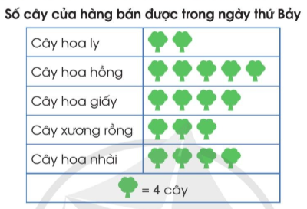  - GV cho HS hoạt động nhóm bàn.  - GV yêu cầu:  + Quan sát biểu đồ tranh và nêu: tên gọi biểu đồ; các loại cây hoa được thống kê; số lượng từng loại cây hoa đã bán trong ngày thứ Bảy của cửa hàng.  + Tính số lượng từng loại cây đã bán trong ngày thứ Bảy rồi trả lời các câu hỏi đề bài.  - GV mời một số HS đọc kết quả.  - GV chữa bài.  Hoàn thành BT2  Số học sinh đi xe buýt đến trường ở lớp 4C của một trường tiểu học được ghi lại như sau:  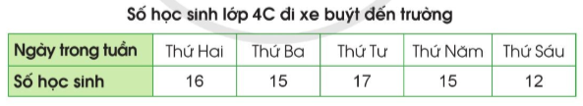  Quan sát bảng số liệu thống kê trên:  a) Trả lời các câu hỏi:  - Thứ Hai có bao nhiêu học sinh đi xe buýt đến trường?  - Ngày nào có nhiều học sinh đi xe buýt đến trường nhất? Ngày nào có ít học sinh đi xe buýt đến trường nhất?  b) Em hãy đặt thêm câu hỏi từ thông tin có được trong bảng số liệu thống kê trên.  - GV cho HS hoạt động theo cặp hoặc nhóm bàn.  - GV yêu cầu:  + Quan sát bảng số liệu thống kê và nêu: tên bảng; số HS lớp 4C đi xe buýt đến trường vào các ngày trong một tuần (từ thứ Hai đến thứ Sáu) rồi trả lời các câu hỏi ở câu a.  + HS cùng nhau đặt và trả lời các câu hỏi liên quan đến thông tin cho trong bảng. Từ các thông tin đó, em rút ra nhận xét gì?  - GV chữa bài.  Hoàn thành BT3  Bạn Thảo được phân công ghi lại nhiệt độ vào lúc 10 giờ sáng của tất cả các ngày trong một tuần như ở bảng sau:  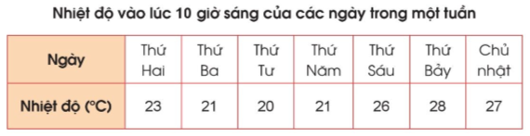  Quan sát bảng số liệu thống kê trên và trả lời các câu hỏi:  Vào lúc 10 giờ sáng:  a) Ngày thứ Ba nhiệt độ là bao nhiêu độ C?  b) Ngày Chủ nhật nhiệt độ là bao nhiêu độ C?  c) Nhiệt độ cao nhất trong tuần là bao nhiêu độ C?  d) Ngày nào trong tuần có nhiệt độ thấp nhất?  e) Em có nhận xét gì về nhiệt độ của những ngày đầu tuần và những ngày cuối tuần?  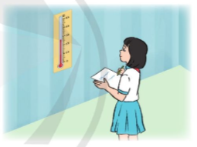  - GV cho HS làm bài cá nhân, quan sát bảng số liệu thống kê và nêu: tên bảng, nhiệt độ vào lúc 10 giờ sáng của các ngày trong một tuần (từ thứ Hai đến Chủ Nhật), trả lời các câu hỏi rồi nêu một số nhận xét liên quan đến các thông tin trên bảng thống kê.  - GV gợi ý HS nêu ý nghĩa của việc sử dụng bảng số liệu thống kê trong cuộc sống.  - GV mời HS trả lời câu hỏi từng câu, và chữa bài.  C. VẬN DỤNG, TRẢI NGHIỆM  Hoàn thành BT4  An quay vòng quay một lần. Khi vòng quay dừng lại thì chiếc kim sẽ chỉ vào một ô đã tô màu. Theo em, chiếc kim có những khả năng chỉ vào ô màu nào?  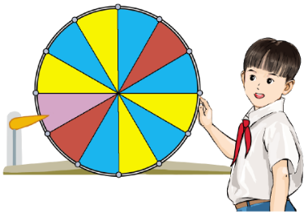  - GV cho HS hoạt động cặp đôi, thảo luận những khả năng có thể xảy ra.  - GV mời HS xung phong phát biểu.  - GV nhận xét, chữa bài.  Hoàn thành BT  Cho biểu đồ sau.  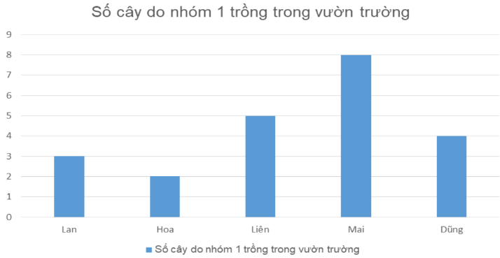  a) Có bao nhiêu học sinh trồng cây:  A. 2 B. 3 C. 4 D. 5  b) Bạn nào trồng ít cây nhất?  A. Hoa B. Mai C. Lan D. Liên  c) Bạn nào trồng nhiều cây nhất?  A. Liên B. Dũng C. Lan D. Mai  - GV cho HS làm bài cá nhân, quan sát biểu đồ vào trả lời câu hỏi.  - GV hỏi, HS trả lời.  - GV chữa bài, chốt đáp án đúng.  * CỦNG CỐ, DẶN DÒ  - GV nhận xét, đánh giá  - Ôn tập kiến thức đã học.  - Hoàn thành bài tập trong SBT.  - Đọc và chuẩn bị trước Bài 4 – Các số trong phạm vi 1 000 000 | - HS lắng nghe câu hỏi, suy nghĩ và giơ tay phát biểu.  Trả lời  a) Các bài học nói về thống kê hoặc xác suất đã được học là: Chắc chắn – Có thể - Không thể (lớp 2); Thu thập, phân loại, ghi chép số liệu thống kê; Bảng số liệu thống kê; Khả năng xảy ra của một sự kiện (lớp 3).  b) Trò chơi “Bịt mắt bốc bi”:  + Chuẩn bị một lọ đựng nhiều viên bi các màu: xanh, đỏ, vàng.  + Bạn bốc bi bịt mắt và được yêu cầu bốc một viên bi xanh trong lọ.  + Có thể xảy ra các trường hợp như: chắc chắn lấy được 1 viên bi xanh; có thể lấy được 1 viên bi xanh; không thể lấy được một viên bi xanh.  - HS chú ý nghe, hình thành động cơ học tập.  - HS hoàn thành bài theo yêu cầu vào vở ghi. Kết quả:  Trong ngày thứ Bảy:  a) Cửa hàng bán được 5 loại cây: cây hoa ly, cây hoa hồng, cây hoa giấy, cây xương rồng, cây hoa nhài.  b) Cửa hàng bán được: 3 $×$ 4 = 12 cây xương rồng.  c) Loại cây cửa hàng bán được nhiều nhất là: cây hoa hồng.  d) Cửa hàng bán được số cây hoa nhài: 4 $×$ 4 = 16 cây.  Cửa hàng bán được số cây hoa ly: 2 $×$ 4 = 8 cây.  Cửa hàng bán được số cây hoa nhài gấp số cây hoa ly:  16 : 8 = 2 cây.  - HS hoàn thành bài theo yêu cầu vào vở ghi.  - Kết quả:  a) + Thứ Hai có 16 học sinh đi xe buýt đến trường.  + Thứ Tư có nhiều học sinh đi xe buýt đến trường nhất.  Thứ Sáu có ít học sinh đi xe buýt đến trường nhất.  b) Câu hỏi: Hai ngày nào có số học sinh đi xe buýt đến trường bằng nhau? Có bao nhiêu học sinh đi xe buýt đến trường vào thứ Ba?  - HS hoàn thành bài theo yêu cầu vào vở ghi. Kết quả:  Vào lúc 10 giờ sáng:  a) Ngày thứ Ba nhiệt độ là 21 độ C.  b) Ngày Chủ nhật nhiệt độ là 27 độ C.  c) Nhiệt độ cao nhất trong tuần là 28 độ C.  d) Thứ Tư có nhiệt độ thấp nhất.  e) Nhiệt độ của những ngày đầu tuần thấp hơn nhiệt độ của những ngày cuối tuần.  - HS hoàn thành bài theo yêu cầu vào vở ghi. Kết quả:  Chiếc kim có khả năng chỉ vào những ô như ô màu vàng, ô màu xanh, ô màu đỏ hoặc ô màu tím.  - HS hoàn thành bài theo yêu cầu.  - Kết quả:  a) Chọn D  b) Chọn A  c) Chọn D  - HS chú ý lắng nghe, tiếp thu và rút kinh nghiệm  - HS chú ý nghe, quan sát bảng và ghi vở.

